“2022, Año de las y los migrantes de San Luis Potosí”


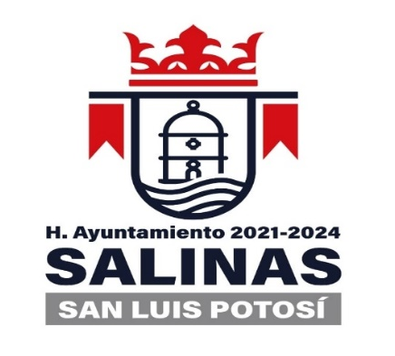

En relación al artículo 84 fracción XLVI inciso B correspondiente al Informe de resoluciones del comité de transparencia, se informa que en el mes de ABRIL DE 2023 no se realizaron Actas o Resoluciones, debido que el comité de transparencia del H. Ayuntamiento Salinas no realizó ninguna acta o resoluciones en dicho mes.

A T E N T A M E N T E:

LIC. OSSIEL NOÉ RIVERA RODRÍGUEZ
JEFE DE LA UNIDAD DE TRANSPARENCIA

